Особенности функционирования криминальной экономики на региональном уровне
Кривенко Илья Артурович
Экономист, соискатель
Институт экономики Уральского отделения Российской академии наук,
Центр экономической безопасности, Екатеринбург, Россия
E–mail: night_ikar@mail.ru

Обеспечение устойчивого роста региональной экономики требует решения ряда проблем, в том числе минимизации влияния различных деструктивных тенденций, к которым относится распространение криминальной экономики в субъектах Российской Федерации. Значительные масштабы нелегальной экономики свидетельствуют о том, что на сегодняшний день меры противодействия данному процессу не соответствуют реально сложившейся ситуации.
Криминальная экономика – хозяйственная деятельность, а также совокупность отношений, складывающихся в системе незаконного производства, распределения, обмена и потребления товаров и услуг (экономических благ). Мы, таким образом, опираемся на правовой подход к изучению преступления. В данной работе основное внимание сосредоточено на исследовании криминальной экономики на мезо уровне, а именно на уровне региона. При анализе криминальной экономики на региональном уровне нас, в первую очередь, интересуют оборот того или иного рынка криминальной экономики за год, а также связь объёмов криминального рынка с социально-экономическими показателями региона. Мы допускаем, что на большинство преступлений, формирующих криминальную экономику, существует спрос и предложение, которые, однако, сильно зависят от социально-экономической обстановки в регионе. Именно спрос и предложение обуславливают оборот того или иного криминального рынка, и проанализировав это влияние станет возможным более эффективное противодействие развитию криминальной экономики на региональном уровне.
Важно понимать, что криминальная экономика влияет на экономику региона сугубо негативно. В этом заключается её принципиальное отличие от неформальной и теневой экономик, которые могут оказывать нейтральное, а порой и положительное влияние (в особенности во время кризисов) [1] на экономику региона.
В рамках данной работы была произведена оценка оборота основных криминальных рынков регионов УрФО (при оценке оборота рынков использовалась только официальная открытая статистика МВД, ФСКН, Министерства здравоохранения и генеральной прокуратуры Российской Федерации), ниже приведены обобщённые данные в целом по Федеральному округу за 2013 год (см. Рисунок 1, Таблица 1):

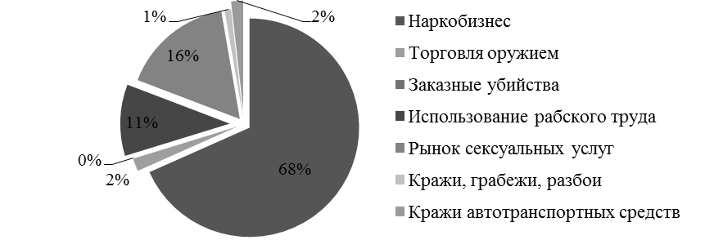

Рисунок 1 – Структура криминальной экономики УрФО за 2013 год с учётом преступлений против собственности
Таблица 1 – Оборот криминальной экономики по УрФО за 2013 год, млн. руб.

Преступный рынок | Оборот,  млн. руб.
Наркобизнес | 115 312
Торговля оружием | 3 202
Заказные убийства | 12,35
Использование рабского труда | 17 832
Рынок сексуальных услуг | 27 814
Кражи, грабежи, разбои | 1 585
Кражи автотранспортных средств | 2 990

Анализ спроса и предложения в разрезе тех или иных рынков криминальной экономики подчиняется следующей логической схеме:
1. Выявление ключевого показателя спроса и ключевого показателя предложения. Например, в случае с рынком запрещённых наркотических средств, показателем спроса является количество наркопотребителей на территории, а показателем предложения – количество преступлений, связанных с незаконным оборотом наркотиков на территории.
2. Выявление социально-экономических факторов, формирующих спрос и предложение на том или ином рынке. Факторы выбираются исходя из следующих критериев:
a. Между фактором и ключевым показателем должна быть сильная корреляционная связь;
b. Должна существовать причинно-следственная связь между фактором и ключевым показателем (в каждом отдельном случае разбирается отдельно).
Например, в случае с кражами, мы, исходя из социального портрета преступника, опубликованного официальным сайтом прокуратуры РФ[2], знаем, что подавляющее большинство лиц, совершивших кражу – это граждане без постоянного источника доходов и безработные (71,3%). Эта информация позволяет нам сделать вывод, что высокий уровень безработицы может провоцировать увеличение количества краж в регионе.
3. Нормализация факторов.
4. Назначение весовых коэффициентов.
5. Назначение линейной функциональной зависимости между показателями спроса, предложения и индикаторами.
6. Определение зависимости между спросом, предложением и объёмами рынка
В итоге нас интересует, как изменение функции спроса и предложения отразится на том или ином рынке. Другими словами, на сколько, например, увеличение спроса на наркотики увеличит объёмы наркорынка. Для этого используется регрессионный анализ. Понимание взаимосвязи преступных рынков с социально-экономическими особенностями региона открывает совершенно новые возможности по противодействию и нейтрализации криминальной экономики на региональном уровне без прямого противостояния ей.

Литература
1. Научные подходы к оценке масштабов теневой экономики в финансово-кредитной сфере и меры по их снижению : науч. альм. фундам. и прикладных исслед. / [редкол.: Л. Н. Красавина — гл. ред. и др.]. — М. : Финансы и статистика (ФС), 2005. — 270 с.
2. http://crimestat.ru/social_portrait (Генеральная прокуратура Российской Федерации, портал правовой статистики)

